**Консультация для педагогов**

**«Игры с водой и песком»**

Учитель-дефектолог:

Савельева В.В.

Песок — еще один любимый материал детворы. Мы можем вспомнить, как приятно, пропускать струи между пальчиками, разбрасывать, рыть ямки или насыпать холмики. Они улучшают настроение, регулируют мышечный тонус, развивают крупную и мелкую моторику, координацию движений. Польза многократно возрастает, если у малыша нарушено моторное развитие, выявлены порезы или слабость мышечного тонуса. Многим детям такие **игры с водой и песком** помогают безболезненно и безопасно «сбросить» избыточное психомоторное возбуждение.

**ЧТО НУЖНО ДЛЯ РАБОТЫ С ПЕСКОМ**?

Для работы с **песком** детям дошкольного возраста можно предложить формочки, некрупные игрушки, отличающиеся прочностью, легко моющиеся, различные дополнительные материалы: дощечки, фанерные трафареты, изображающие людей, знакомых детям животных, транспортные средства.

Детям старшего дошкольного возраста предлагайте более мелкие игрушки, увеличьте количество разнообразного дополнительного материала. Для строительства используются емкости, которые наполняются **водой,** полиэтиленовая пленка, которой выстилается дно сооружений. Ребята строят бассейны, пруды, озера, реки.

Организуя работу, чаше сами включайтесь в строительство, объясняйте, показывайте приемы работы с материалом, помогайте детям развивать сюжет **игры.** Проведение экскурсий, чтение художественных произведений, рассматривание иллюстраций, беседы об увиденном, просмотр картинок, фотографий дают возможность познакомить ребят с различными видами архитектуры, особенностями сооружений, обогащают их знания. Развитию интереса к строительству способствует привлечение детей к изготовлению различных поделок, которые они используют для обыгрывания построек.

Игры с песком и водой, это одно из любимых занятий отвечающее играм и возможностям ребят. Они благоприятно влияют на эмоциональное состояние детей, улучшает настроение. Играя с песком и водой, дети знакомятся с окружающим миром. Игры с песком и водой помогают развить мелкую моторику.

Таким образом, игры с песком дают возможность:

* развивать навыки общения и речь
* расширять кругозор, стимулировать познавательные интересы
* развивать пространственную ориентацию
* развивать мелкую моторику и чувствительности рук.

В итоге у детей развиваются творческие способности.

Игры с песком и водой являются посредником для установления доверительных отношений между педагогом и ребенком, что способствуют созданию психологического комфорта и эмоционального благополучия ребенка в целом.

**ИГРЫ С ПЕСКОМ МОЖНО РАЗДЕЛИТЬ НА ТРИ ВИДА:**

* *ОБУЧАЮЩИЕ* (они облегчат процесс обучения ребенка чтению, письму, счету и грамоте);
* *ПОЗНАВАТЕЛЬНЫЕ* (с их помощью дети узнают больше об окружающем мире),
* *ПРОЕКТИВНЫЕ* (игры с песком являются проекцией внутреннего мира ребенка, с их помощью осуществляются психологическая диагностика, коррекция и развитие ребенка).

Все песочные игры проходят в игровой форме и обязательно присутствуют сказочные герои. В играх дети «пекут» именинный пирог для Хрюши, строят домики из песка для его гостей. При помощи различных формочек дети лепят угощение для зверушек, считают их, составляют и решают задачки. Через игру дети познают то, что находится рядом с ними: животных (диких и домашних), насекомых, леса, поля, реки, озера, моря, профессии, транспорт, город). Ребята моделируют в песочнице «живые» картинки на песке. Например: из песка делают горы. Ставят веточки деревьев, изображая лес. Расставляя фигурки животных, рассказывают какие птицы, и животные  там живут.  Копая реки, моря закрепляют их названия. Такими незатейливыми сказками нужно стремиться создать пространство, в котором каждый ребенок смог бы почувствовать себя успешным, смог бы решить какие-то свои невысказанные проблемы

**Как песок влияет на ребенка**

В играх с песком снижается психологическое напряжение, как у ребенка, так и у взрослого. Песок успокаивает, расслабляет мышечный тонус.

В песочнице, взаимодействуя со сверстниками и взрослыми, ребенок быстро осваивает правила поведения.

В песочных играх с миниатюрными фигурками, с животными, ребенок с помощью взрослого проигрывает ситуации: встреча с неизвестными, расставания с родителями.

Все это ведет к сокращению сроков психофизической адаптации.

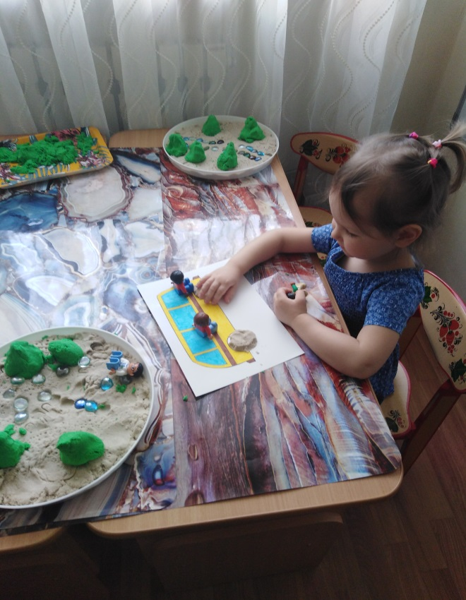

**Обучение педагогов и родителей**

Немаловажное значение имеет обучение педагогов и родителей способам, методам и приемам работы с водой, песком и сыпучими материалами, как средствами сохранения эмоционального благополучия у детей. Для работы со взрослыми по этому направлению мы ставим **следующие задачи:**

* познакомить родителей, как использовать эти игры дома и в детском саду;
* получить практический опыт применения игр и упражнений.
* показать значимость применения игр с водой, песком и сыпучими материалами;

**Игры с песком. Как играть с песком?**

Детям показывают, как можно, глубоко погрузив руки в чистый песок перетирать его между ладонями, сжимать и просеивать, то есть делать самомассаж. Следует учить детей проговаривать свои ощущения: «Я чувствую тепло (холод) песка, «Я чувствую маленькие крупинки. Они колются. «Мне нравится погружать свои руки в песок и т.п. Перед играми с песком и водой необходимо напомнить детям о правилах поведения во время игр с песком и водой:

1. Нельзя выбрасывать песок из песочницы, выливать воду на пол;

2. Нельзя бросать песок в других или брать его в рот, брызгать водой на других детей;

3. После игры надо помочь убрать все игрушки на свои места;

4. После игры в песке надо помыть ручки

**Игры с песком и водой для дошкольного возраста**

Можно предложить педагогам несколько игр:

*Игра «Секреты в песке»*

Воспитатель на виду у детей закапывает в песок какую-нибудь игрушку (рыбку), и говорит: «Ой, смотрите, наша рыбка куда- то уплыла! Давайте найдём её». Дети начинают раскапывать рыбку совочками. После того как дети найдут игрушку, можно опять спрятать её. Можно показать малышам, как сделать «секретик». Воспитатель выкапывает ямку, кладёт в неё фантики, кусочки фольги, крупные бусины, накрывает кусочками прозрачного материала с обработанными краями и засыпает песком. Затем раскапывает «секрет» и предлагает детям сделать свои «секретики».

Игра: *Сказка на песке:*

На столе используют песочек, также используем сказочных персонажей: репка, колобок и т.д. Ребенок должен создать сказку, выставляя поочередно сказочных героев. Взрослый дает устную инструкцию. Те же сказочные персонажи из деревянных игрушек. На песке выкладываются в заданной последовательности сказки и проговариваются ребенком. Также можно проиграть с семьей. Затем ребенку предлагается придумать свою сказку, малыш быстро перестраивается и с удовольствием рассказывает свою сказку.